第二课时 海水资源的开发利用
[随堂演练]
1．下列关于海水的说法不正确的是
A．海水资源的利用包括海水水资源利用和化学资源利用
B．海水既苦又涩，不能直接利用
C．海水中某些金属元素总储量很大，但富集程度却很低
D．海水淡化应同化工生产结合，同能源技术结合
解析 海水资源的利用包括海水水资源的利用和海水化学资源的利用，海水水资源的利用包括海水淡化(同化工生产和能源技术相结合)和直接利用(循环冷却、冲厕等)，海水化学资源利用包括海水制盐，海水提Mg、Br₂、I₂等，海水中某些金属元素的总储量很大，但富集程度却很低，故A、C、D项正确，B项错误。
答案 B
2．NaCl是从海水中提取出来的一种重要物质，除食用外，它还是一种工业原料，下列以NaCl为原料的产品(或物质)是
①烧碱 ②纯碱 ③金属钠 ④氯气 ⑤盐酸
A．①②③④⑤ B．①②③④
C．①②③⑤ D．①②④⑤
解析 从海水中制得的氯化钠，可作化工产品，工业上用电解饱和NaCl溶液的方法来制取NaOH、Cl₂和H₂，并以它们为原料生产一系列化工产品，如盐酸、纯碱、漂白粉等；电解熔融的NaCl可得金属钠和氯气。
答案 A
3．海洋中蕴藏着巨大的化学资源，下列有关海水综合利用的说法正确的是
A．蒸发海水可以生产单质碘
B．蒸馏海水可以得到淡水
C．电解海水可以得到单质镁
D．电解海水可以制得金属钠
解析 海水中的碘元素以碘离子的形式存在，可以先加氧化剂将碘离子氧化为碘单质，再萃取蒸馏得到碘单质即可，故A错误；利用蒸馏法使水变为蒸汽通过冷凝得到蒸馏水，能使海水淡化，故B正确；电解熔融的氯化镁可以获得金属镁，电解海水得不到金属镁，故C错误；电解熔融的氯化钠可以获得金属钠，电解海水得不到金属钠，故D错误。
答案 B
4．某同学为了验证海带中含有碘，拟进行如下实验。
(1)第1步：灼烧。操作时将足量海带灼烧成灰烬。该过程中将使用到的硅酸盐质的实验仪器有________(填代号)。
A．试管 B．瓷坩埚
C．坩埚钳 D．铁三脚架
E．泥三角 F．酒精灯
G．烧杯 H．量筒
(2)第2步：I－溶液的获取。操作是_______________________________________。
(3)第3步：氧化。操作是依次加入合适的试剂。下列氧化剂最好选用________(填代号)。
A．浓硫酸 B．新制氯水
C．KMnO₄溶液 D．H₂O₂
理由是_____________________________________________________________。
(4)第4步：碘单质的检验。操作是取少量第3步的溶液，滴加淀粉溶液，如果溶液显蓝色，则证明海带中含碘。
解析 根据实验目的，明确实验原理，掌握各步实验操作要领是解答此类题目的关键。(1)先分析灼烧固体物质所用的仪器有哪些，然后从中选出硅酸盐质的实验仪器：瓷坩埚、泥三角、酒精灯(极易漏选酒精灯)。(2)海带灼烧后的灰烬中含有可溶性I－和难溶固体物质。要得到含有I－的溶液，须将灰烬充分溶解，并进行过滤除去残渣。(3)浓硫酸、新制氯水、KMnO₄溶液、H₂O₂均能将I－氧化为I₂。前三者在溶液中引入新的杂质，而H₂O₂的还原产物为H₂O，无其他杂质生成，所以氧化剂最好选用H₂O₂。
答案 (1)BEF (2)将灰烬转移到烧杯中，加适量蒸馏水，用玻璃棒充分搅拌、煮沸、过滤 (3)D 过氧化氢是绿色氧化剂，在氧化过程中不引进杂质、不产生污染
[限时检测]
一、选择题(共7小题，每小题3分，共21分)
1．某课外小组将灼烧海带的灰浸泡后过滤，得到澄清的滤液，他们设计了如下几个方案，你认为能证明灼烧海带灰中含有碘元素的是
A．取适量滤液，蒸干，观察是否有紫色固体生成
B．取适量滤掖，加入苯，振荡、静置，苯层无色，证明不含碘元素
C．取适量滤液，向其中加入淀粉溶液，无明显现象，证明不含碘元素
D．取适量滤液，加入酸化的H₂O₂，再加入淀粉溶液，呈蓝色，证明含有碘元素
解析 海带灰中碘元素以I－形式存在，应先加入氧化剂将其氧化为I₂，再加入淀粉溶液检验。
答案 D
2．某同学设计实验从海带中提取碘：①滴加稀硫酸和双氧水；②在海带中加入少量酒精，点燃使其燃烧为灰烬，在灰烬中加水搅拌；③加四氯化碳并振荡；④过滤；⑤分液。该实验的合理操作顺序是
A．①③⑤②④ B．②①③④⑤
C．②④①③⑤ D．③①②⑤④
解析 从海带中提取I₂的流程为：海带(加少量酒精)――→海带灰――→含I－的水溶液――→I₂的水溶液――→I₂的CCl₄溶液，故正确的步骤为②④①③⑤。
答案 C
3．卫生部规定食盐必须加碘，其中的碘以碘酸钾(KIO₃)形式存在，已知溶液中IO可以与I－发生如下反应： IO＋5I－＋6H＋===3I₂＋3H₂O
据此反应，可用试剂和一些生活中常见的物质进行实验，证明在食盐中存在着IO。可供选用的物质是：
①自来水 ②蓝色石蕊试纸 ③碘化钾淀粉试纸 ④淀粉 ⑤食糖 ⑥食醋 ⑦白酒。进行上述实验时必须使用的物质是
A．①③ B．③⑥
C．②④⑥ D．①②④⑤⑦
解析 根据题干信息，可利用酸性条件下I－还原IO生成I₂，淀粉遇I₂变蓝的性质来检验食盐中存在IO，因此必须用到的物质有碘化钾淀粉试纸及食醋，故选B。
答案 B
4．从海水中可以提取溴，主要反应为2Br－＋Cl₂===Br₂＋2Cl－，下列说法中正确的是
A．溴离子具有氧化性
B．氯气是还原剂
C．该反应属于复分解反应
D．氯气的氧化性比溴单质强
解析 从方程式看出，Cl₂是氧化剂，而Br₂是氧化产物，Cl₂的氧化性大于Br₂。
答案 D
5．已知MgO、MgCl₂的熔点分别为2 800 ℃、714 ℃，将MgO、MgCl₂加热熔融后通电电解，都可得到金属镁。海水中含有MgCl₂，工业上从海水中提取镁，正确的方法是
A．海水――→Mg(OH)₂――→Mg
B．海水――→MgCl₂溶液―→MgCl₂(熔融)――→Mg
C．海水――→Mg(OH)₂――→MgO――→Mg
D．海水――→Mg(OH)₂――→MgCl₂溶液―→MgCl₂(熔融)――→Mg
答案 D
6．从淡化海水中提取溴的流程如下：
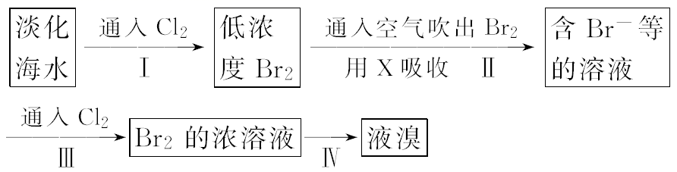
下列有关说法不正确的是
A．X试剂可用Na₂SO₃饱和溶液
B．步骤Ⅲ的离子反应：2Br－＋Cl₂===2Cl－＋Br₂
C．工业上每获得1 mol Br₂，需要消耗标准状况下Cl₂为44.8 L
D．步骤Ⅳ包含萃取、分液和蒸馏
解析 A项，X试剂应选用还原性物质，可用Na₂SO₃饱和溶液；B项步骤Ⅲ的离子反应：2Br－＋Cl₂===2Cl－＋Br₂；C项工业上每获得1 mol Br₂，需要消耗Cl₂大于44.8 L，因为反应过程中有损耗，所以C错误；D项步骤Ⅳ是将Br₂的浓溶液中的溴提取出来，因此过程包含萃取、分液和蒸馏。
答案 C
7．从海水提取溴的过程中，有如下反应：5NaBr＋NaBrO₃＋3H₂SO₄===3Br₂＋3Na₂SO₄＋3H₂O，与上述反应在原理上最相似的反应是
A．2NaBr＋Cl₂===Br₂＋2NaCl
B．AlCl₃＋3NaAlO₂＋6H₂O===4Al(OH)₃↓＋＋3NaCl
C．2H₂S＋SO₂===3S↓＋2H₂O
D．Cl₂＋H₂O===HCl＋HClO
解析 在5NaBr＋NaBrO₃＋3H₂SO₄===3Br₂＋3Na₂SO₄＋3H₂O的反应中，Br－被BrO氧化，氧化产物和还原产物都是Br₂，在四个答案中只有C项中被氧化和被还原的元素为不同价态的同一元素硫，氧化产物和还原产物都是单质硫，二者原理相同。
答案 C
二、非选择题(共3小题，共29分)
8．(9分)福建有广阔的海岸线，建设海峡两岸经济区，海水的综合利用大有可为。海水中溴含量约为65 mg·L^{－1}，从海水中提取溴的工业流程如下：
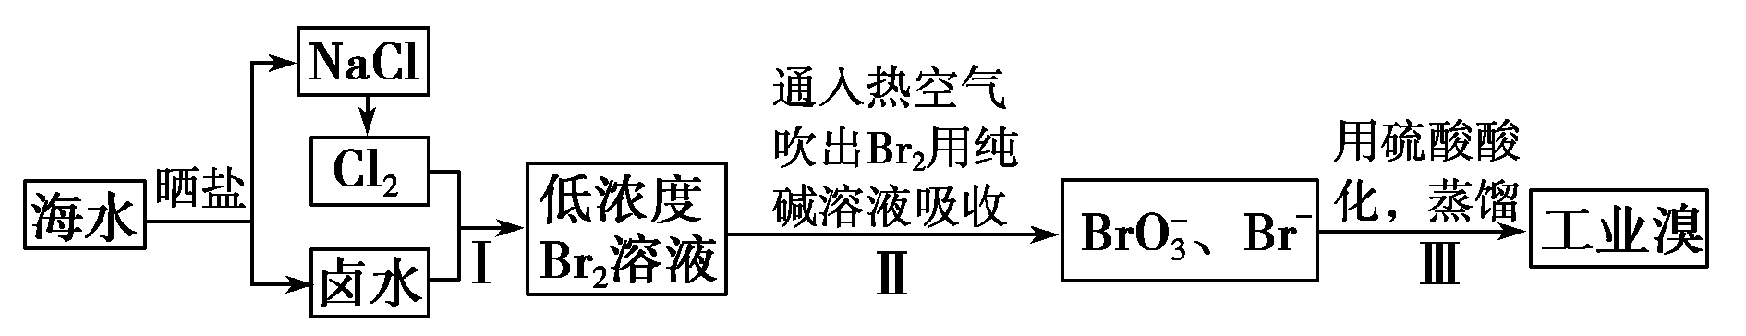
(1)以上步骤Ⅰ中已获得游离态的溴，步骤Ⅱ又将之转变成化合态的溴，其目的是_________________________________________________________________。
(2)步骤Ⅱ通入热空气或水蒸气吹出Br₂，利用了溴的________。
A．氧化性 B．还原性
C．挥发性 D．腐蚀性
(3)以上流程Ⅱ中涉及的离子反应如下，请在下面方框内填入适当的化学计量数：
Br₂＋CO===BrO＋Br－＋CO₂↑
(4)上述流程中吹出的溴蒸气，也可先用二氧化硫水溶液吸收，再用氯气氧化后蒸馏。写出溴与二氧化硫水溶液反应的化学方程式：_______________________。
(5)实验室分离溴还可以用溶剂萃取法，下列可以用作溴的萃取剂的是_______。
A．乙醇 B．四氯化碳
C．烧碱溶液 D．苯
解析 (1)由于海水中Br－的含量低，步骤Ⅰ中获得游离态的溴后，步骤Ⅱ中又将其转化为化合态的溴，其目的是富集溴元素。(2)步骤Ⅱ中用热空气或水蒸气吹出Br₂，主要是利用了溴的挥发性。(3)利用得失电子守恒、电荷守恒和质量守恒配平该离子方程式。(4)溴与二氧化硫水溶液反应的化学方程式为：SO₂＋Br₂＋2H₂O===H₂SO₄＋2HBr。(5)乙醇能与水互溶，不能用作萃取剂。
答案 (1)富集(或浓缩)溴元素
(2)C (3)3 3 1 5 3
(4)SO₂＋Br₂＋2H₂O===2HBr＋H₂SO₄
(5)BD
9．(10分)海水是巨大的资源宝库，从海水中提取食盐、镁和溴的过程如下：
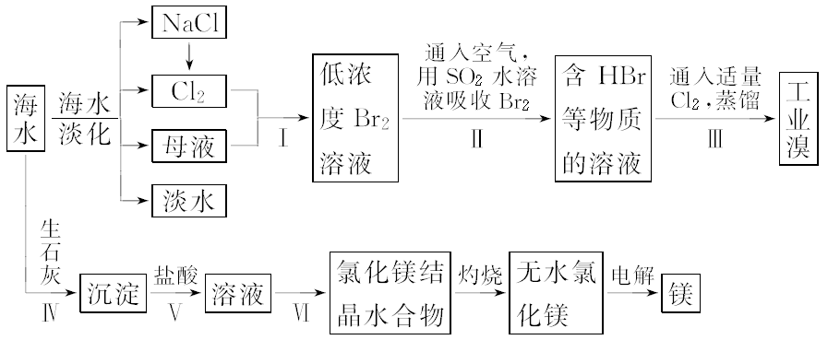
(1)请列举两种海水淡化的方法：________、________。
(2)步骤Ⅰ中已获得Br₂，步骤Ⅱ中又将Br₂还原为Br－，其目的是______________
。
(3)步骤Ⅱ用SO₂水溶液吸收Br₂，吸收率可达95%，有关反应的离子方程式为___________________________________________________________________，
由此反应可知，除环境保护外，在工业生产中应解决的主要问题是___________________________________________________________________。
(4)某化学研究性学习小组为了解从工业溴中提纯溴的方法，查阅了有关资料：Br₂的沸点为59 ℃，微溶于水，有毒性和强腐蚀性。参观生产过程后，他们绘制了如下装置简图。
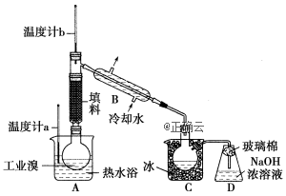
请你参与分析讨论：
①图中仪器B的名称为________。
②已知实验装置气密性良好，要达到提纯溴的目的，操作中应如何控制关键条件：________________________________________________________________。
③C中所得液体的颜色为________。为除去该产物中残留的少量Cl₂，可向其中加入NaBr溶液，充分反应后，再进行分离操作，写出该反应的离子方程式：___________________________________________________________________。
(5)操作Ⅵ依次为____________________________________________________ (填操作名称)。
(6)写出下列过程中发生的主要反应的化学方程式：
①电解氯化镁制备镁：________________________________________________；
②步骤Ⅳ：__________________________________________________________；
③步骤Ⅴ：_________________________________________________________。
解析 (1)海水淡化的方法主要有蒸馏法、电渗析法、离子交换法等。(2)海水中溴离子的含量低，步骤Ⅱ的目的是将低浓度的含溴物质浓缩(或富集)。(3)Br₂＋SO₂＋2H₂O===4H＋＋SO＋2Br－，反应产生大量的酸，将会腐蚀设备。(4)蒸馏操作的关键是收集59 ℃时的馏分；C装置起冷凝作用，收集到的物质是液溴。(5)从氯化镁溶液中提取氯化镁晶体，可先加热蒸发制成热饱和溶液，然后冷却结晶，最后过滤得到氯化镁晶体。(6)电解氯化镁得到镁和氯气；步骤Ⅳ发生的反应有氧化钙溶于水，生成的氢氧化钙再与氯化镁反应；步骤Ⅴ为氢氧化镁与盐酸的反应。
答案 (1)蒸馏法 电渗析法 离子交换法(任选两种) (2)富集溴元素 (3)Br₂＋SO₂＋2H₂O===4H＋＋SO＋2Br－ 强酸对设备的严重腐蚀 (4)①冷凝管 ②控制热水浴的温度，并收集59 ℃时的馏分 ③深红棕色 Cl₂＋2Br－===Br₂＋2Cl－ (5)加热蒸发、冷却结晶、过滤 (6)①MgCl₂=====Mg＋Cl₂↑ ②CaO＋H₂O===Ca(OH)₂，MgCl₂＋Ca(OH)₂===Mg(OH)₂↓＋CaCl₂[或CaO＋H₂O＋MgCl₂===Mg(OH)₂↓＋CaCl₂] ③Mg(OH)₂＋2HCl===MgCl₂＋2H₂O
10．(10分)海水是宝贵的自然资源，从海水中可以提取多种化工原料，如图是某工厂对海水综合利用的示意图：
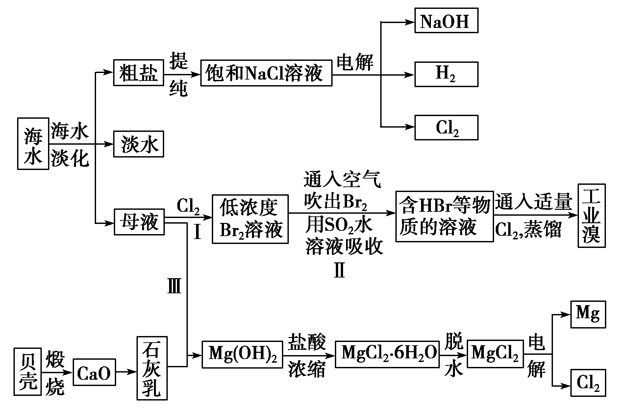
(1)在粗盐中含有Ca^{2＋}、Mg^{2＋}、SO等杂质，精制时所用的试剂有①盐酸；②氯化钡溶液；③氢氧化钠溶液；④碳酸钠溶液。则加入试剂的先后顺序是________(填编号)。
(2)工业上电解饱和食盐水的离子方程式：_______________________________。
(3)步骤Ⅰ中已获得Br₂，步骤Ⅱ中又将Br₂还原为Br－，其目的是_____________
。
步骤Ⅱ用SO₂水溶液吸收Br₂，吸收率可达95%，有关反应的离子方程式：___________________________________________________________________。
(4)从步骤Ⅲ得到的Mg(OH)₂沉淀中混有少量的Ca(OH)₂，除去少量Ca(OH)₂的方法是向沉淀中加入________溶液，充分搅拌后经________(填操作方法)可得纯净的Mg(OH)₂。
(5)在制取无水氯化镁时需要在干燥的HCl气流中加热MgCl₂·6H₂O的原因：___________________________________________________________________。
(6)电解无水氯化镁所得的镁蒸气在特定的环境里冷却后即为固体镁，下列物质中可以用作镁蒸气冷却剂的是________(填字母)。
A．H₂ B．CO₂
C．空气 D．O₂
E．水蒸气
解析 (1)在粗盐的提纯中，每步所加试剂都要过量，并且最后不能引入新的杂质，所以碳酸钠溶液应在加入氯化钡溶液之后再加，最后只能加入盐酸，故加入试剂的顺序可以是③②④①或②③④①或②④③①。(2)电解饱和食盐水的离子方程式为2Cl－＋2H₂O=====H₂↑＋Cl₂↑＋2OH－。(3)经过步骤Ⅰ和Ⅱ，通过反应：Br₂＋SO₂＋2H₂O===4H＋＋SO＋2Br－，将溴富集。(4)除去Mg(OH)₂中的少量Ca(OH)₂，可以加入MgCl₂溶液，然后过滤、洗涤即可除去。(5)在干燥的HCl气流中加热MgCl₂·6H₂O晶体能抑制MgCl₂的水解，有利于无水MgCl₂的生成。(6)根据镁的性质可知，只能在H₂环境中冷却。
答案 (1)③②④①(或其他合理答案)
(2)2Cl－＋2H₂O=====H₂↑＋Cl₂↑＋2OH－
(3)富集溴元素 Br₂＋SO₂＋2H₂O===4H＋＋SO＋2Br－
(4)MgCl₂(或氯化镁) 过滤、洗涤
(5)干燥的HCl气流可以抑制MgCl₂的水解，且带走MgCl₂·6H₂O受热产生的水蒸气，得到无水MgCl₂
(6)A

